**TRƯỜNG ĐẠI HỌC CÔNG NGHIỆP HÀ NỘI**

**KHOA CÔNG NGHỆ THÔNG TIN**

**======***======**



BÁO CÁO BTL THUỘC HỌC PHẦN:

THIẾT KẾ PHẦN MỀM

**THIẾT KẾ PHẦN MỀM CHO HỆ THỐNG WEBSITE**

**WWW.TTGSHOP.VN**

|  |  |
| --- | --- |
| GVHD: | Ths Nguyễn Thị Thanh Huyền |
| Nhóm - Lớp: | 01 - 20241IT6096005 |
| Thành viên: | Nguyễn Chí Bảo- 2020604324 |
|  | Nguyễn Minh An- 2020601902 |
|  |  |
|  |  |
|  |  |

Hà nội, Năm 2024

LỜI MỞ ĐẦU

Trong thời đại công nghệ số phát triển mạnh mẽ, việc sở hữu một hệ thống website hiệu quả là yếu tố then chốt đối với mọi doanh nghiệp, đặc biệt trong lĩnh vực kinh doanh sản phẩm công nghệ cao như máy tính, linh kiện điện tử. Đối với **TTGSHOP** – một chuỗi cửa hàng uy tín trong lĩnh vực cung cấp máy tính và các thiết bị công nghệ, việc xây dựng một website hiện đại không chỉ giúp khách hàng dễ dàng tìm kiếm sản phẩm mà còn nâng cao vị thế thương hiệu trên thị trường.

Bài viết này sẽ tập trung giới thiệu quy trình thiết kế và phát triển hệ thống website cho **TTGSHOP** với các yếu tố chính cần cân nhắc để đảm bảo tính chuyên nghiệp và hiệu quả, bao gồm: **Giao diện người dùng:** Tập trung vào thiết kế hiện đại, tối ưu hóa hình ảnh sản phẩm, dễ dàng truy cập và thân thiện với mọi thiết bị. **Trải nghiệm người dùng:** Tối ưu quy trình tìm kiếm sản phẩm, giỏ hàng, thanh toán và quản lý đơn hàng, mang lại trải nghiệm mua sắm liền mạch.

Bằng cách tập trung phân tích nhu cầu của người dùng và tích hợp các yếu tố quan trọng trong thiết kế, chúng tôi tin rằng website **TCGSHOP** sẽ không chỉ là một nền tảng thương mại mà còn là một kênh kết nối hiệu quả giữa doanh nghiệp và khách hàng.

Nhóm em rất mong nhận được những nhận xét đánh giá đến từ cô và các bạn để nhóm có thể có thêm kiến thức, kinh nghiệm phục vụ cho việc học tập được tốt hơn. Chúng em xin chân thành cảm ơn!

*Nhóm thực hiện,*

*Nhóm 01*

MỤC LỤC

Chương 1. Mô tả chức năng 5

1.1 Biểu đồ use case 5

1.1.1 Các use case phần front end 6

1.1.2 Các use case phần back end 8

1.2 Mô tả use case 9

1.2.1 Mô tả use case Xem danh mục 2 (Nguyễn Chí Bảo) 9

1.2.2 Mô tả use case Tìm kiếm (Nguyễn Minh An - Chưa sửa) 10

1.2.3 Mô tả use case Bảo trì CPU (Nguyễn Chí Bảo) 10

1.2.4 Mô tả use case Thanh toán (Nguyễn Minh An) 12

Chương 2. Phân tích use case 14

2.1 Phân tích các use case 14

2.1.1 Phân tích use case Xem danh mục 2 (Nguyễn Chí Bảo) 14

2.1.2 Phân tích use case Tìm kiếm (Nguyễn Minh An) 15

2.1.3 Phân tích use case Bảo trì CPU (Nguyễn Chí Bảo) 17

2.1.4 Phân tích use case Thanh toán (Nguyễn Minh An) 19

2.2 Các biểu đồ tổng hợp 21

2.2.1 Biểu đồ các lớp Entity của hệ thống 21

2.2.2 Biểu đồ các lớp phân tích của hệ thống 22

Chương 3. Thiết kế giao diện 23

3.1 Thiết kế giao diện cho các use case 23

3.1.1 Giao diện use case Xem danh mục 2 (Nguyễn Chí Bảo) 23

3.1.2 Giao diện use case Tìm kiếm (Nguyễn Minh An – Chưa sửa) 24

3.1.3 Giao diện use case Bảo trì CPU (Nguyễn Chí Bảo) 25

3.1.4 Giao diện use case Thanh toán (Nguyễn Minh An) 26

3.2 Các biểu đồ tổng hợp 29

3.2.1 Biểu đồ điều hướng màn hình của nhóm use case chính 29

3.2.2 Biểu đồ điều hướng màn hình của nhóm use case thứ cấp 30

# Mô tả chức năng

*Hình 1.1. Biểu đồ use case.*

### Các use case phần front end

*Hình 1.2. Các use case phần front end*

1. **Đăng nhập**:  Cho phép người dùng đăng nhập tài khoản để quản lý thông tin cá nhân.
2. **Đăng ký:** Cho phép người dùng đăng ký tài khoản để mua hàng.
3. **Tìm kiếm**: Người dùng có thể tìm kiếm sản phẩm theo tên hoặc danh mục.
4. **Xem chi tiết sản phẩm**: Người dùng có thể xem chi tiết máy tính, linh kiện, màn hình,...
5. **Xem khuyến mại:** Người dùng có thể xem những sản phẩm đang khuyến mại.
6. **Chọn mua:** Người dùng sau khi chọn sản phẩm có thể click vào mua ngay để mua sản phẩm.
7. **Thêm vào giỏ**: Người dùng sau khi chọn sản phẩm có thể click vào thêm vào giỏ để lựa chọn sản phẩm khác.
8. **Quản lý tải khoản cá nhân**: Cho phép người dùng thêm, sửa, xóa các thông tin địa chỉ của mình.
9. **Thanh toán**: Người dùng thanh toán đơn hàng để vận chuyển.
10. **Xem danh mục 1**: Cho phép khách hàng xem danh sách sản phẩm của danh mục 1.
11. **Xem danh mục 2**: Cho phép khách hàng xem danh sách sản phẩm của danh mục 2.

### Các use case phần back end

*Hình 1.3. Các use case phần back end*

1. **Đăng nhập**: Cho phép người quản trị đăng nhập vào hệ thống để thực hiện các thao tác khác.
2. **Bảo trì danh mục SP**: Cập nhật, chỉnh sửa danh mục sản phẩm, thêm mới hoặc xóa bớt các danh mục.
3. **Bảo trì SP**: Quản lý quản lý thông tin chi tiết và các thuộc tính của sản phẩm.
4. **Bảo trì thông tin cửa hàng**: Cập nhật thông tin liên hệ, địa chỉ, giờ làm việc và các thông tin khác về cửa hàng.
5. **Bảo trì hình ảnh**: Quản lý và cập nhật hình ảnh.
6. **Quản lí tài khoản**: Cho phép quản trị viên hoặc người có quyền hạn đặc biệt quản lý các thông tin tài khoản người dùng, cập nhật quyền hạn, kiểm soát truy cập.
7. **Bảo trì hình thức vận chuyển**: Quản lý thông tin vận chuyển, bảo trì các phương thức vận chuyển, tính phí vận chuyển.
8. **Bảo trì hình thức thanh toán**: Quản lý, cập nhật các hình thức thanh toán, bảo mật và tính năng thanh toán trên trang web.
9. **Quản lí thông tin khách hàng**: Quản lý thông tin cá nhân, lịch sử mua hàng, và cung cấp dịch vụ hỗ trợ chăm sóc khách hàng tốt hơn.
10. **Quản lí đơn hàng**: Theo dõi, xác nhận và xử lý các đơn hàng từ khách hàng, cung cấp thông tin vận chuyển và xử lý thanh toán.
11. **Bảo trì khuyến mại:** Quản lý, cập nhật các ưu đãi, khuyến mại đang có trên của hàng.
12. **Bảo trì RAM**: Quản lý thông tin của RAM, thêm mới, sửa, xóa RAM.
13. **Bảo trì CPU**: Quản lý thông tin của CPU, thêm mới, sửa, xóa CPU.

## Mô tả use case

### Mô tả use case Xem danh mục 2 (Nguyễn Chí Bảo)

* Luồng cơ bản:

Use case bắt đầu khi người dùng click vào tên các danh mục của danh mục 1, hệ thống truy cập vào bảng DanhMuc2 trong cơ sở dữ liệu, lấy ra tên các danh mục thuộc danh mục 2 và hiển thị lên giao diện. Use case kết thúc.

* Dữ liệu liên quan:

*Hình 1.4 .Dữ liệu liên quan đến use case Xem danh muc 2.*

### Mô tả use case Tìm kiếm (Nguyễn Minh An - Chưa sửa)

* Luồng cơ bản:

1. Người dùng kích vào ô tìm kiếm trên giao diện.
2. Người dùng nhập từ khóa hoặc cụm từ cần tìm vào ô tìm kiếm.
3. Người dùng nhấn nút "Tìm kiếm" (hoặc phím Enter).
4. Hệ thống nhận yêu cầu, kiểm tra dữ liệu liên quan (ví dụ: cơ sở dữ liệu, nội dung trang web, sản phẩm).
5. Hệ thống trả về danh sách kết quả phù hợp (sản phẩm, bài viết, thông tin, v.v.).
6. Người dùng xem kết quả và chọn mục phù hợp để tiếp tục.

* Dữ liệu liên quan:

### Mô tả use case Bảo trì CPU (Nguyễn Chí Bảo)

* Luồng cơ bản:

1. Use case bắt đầu khi người quản trị kích vào nút “ Bảo Trì CPU” trên menu quản trị. Hệ thống lấy thông tin chi tiết của sản phẩm bao gồm: mã cpu, tên cpu, số lượng từ bảng CPU trong cơ sở dữ liệu và hiển thị danh sách các cpu lên màn hình.
2. Thêm sản phẩm:
3. Người quản trị kích vào nút “Thêm mới” trên cửa sổ danh sách cpu. Hệ thống hiển thị màn hình yêu cầu nhập thông tin chi tiết cho sản phẩm gồm mã cpu, tên cpu, số lượng.

b. Người quản trị nhập thông tin và kích vào nút “Tạo”. Hệ thống sẽ tạo một sản phẩm mới trong bảng CPU và hiển thị danh sách các sản phẩm đã được cập nhật.

1. Sửa sản phẩm:

a. Người quản trị kích vào nút “Sửa” trên một dòng cpu. Hệ thống sẽ lấy thông tin cũ của sản phẩm được chọn gồm: mã cpu, tên cpu, số lượng từ bảng CPU và hiển thị lên màn hình.

b. Người quản trị nhập thông tin mới cho mã cpu, tên cpu, số lượng và kích vào nút “Cập nhật”. Hệ thống sẽ sửa thông tin của sản phẩm được chọn trong bảng CPU và hiển thị danh sách sản phẩm đã cập nhật.

1. Xóa sản phẩm

a. Người quản trị kích vào nút “Xóa” trên một dòng sản phẩm. Hệ thống sẽ hiển thị một màn hình yêu cầu xác nhận xóa

b. Người quản trị kích vào nút “Đồng ý”. Hệ thống sẽ xóa sản phẩm được chọn khỏi bảng CPU hiển thị danh sách các sản phẩm đã cập nhật. Use case kết thúc.

* Dữ liệu liên quan:

*Hình 1.5. Dữ liệu liên quan đến use case Bảo trì CPU.*

### Mô tả use case Thanh toán (Nguyễn Minh An)

* Luồng cơ bản:

1. Xem giỏ hàng:
2. Khách hàng truy cập giỏ hàng để kiểm tra danh sách sản phẩm đã chọn.
3. Hệ thống hiển thị thông tin chi tiết: tên sản phẩm, số lượng, giá, tổng tiền.
4. Cập nhật giỏ hàng (nếu cần):
   1. Khách hàng điều chỉnh số lượng sản phẩm hoặc xóa sản phẩm khỏi giỏ hàng.
   2. Hệ thống cập nhật tổng tiền theo thay đổi.
5. Chọn thanh toán:
6. Khách hàng nhấn nút "Thanh toán".
7. Hệ thống chuyển đến trang thanh toán và yêu cầu khách hàng xác nhận thông tin đơn hàng (địa chỉ giao hàng, mã giảm giá nếu có, v.v.).
8. Chọn phương thức thanh toán:

Khách hàng chọn một trong các phương thức:

* Thẻ tín dụng/thẻ ghi nợ.
* Chuyển khoản ngân hàng.
* Ví điện tử (Momo, ZaloPay, v.v.).
* Thanh toán khi nhận hàng (COD).

1. **Xử lý thanh toán**:
2. Hệ thống gửi yêu cầu thanh toán qua cổng thanh toán (nếu không phải COD).
3. Cổng thanh toán xử lý giao dịch và trả kết quả:

* **Thành công**: Hệ thống ghi nhận giao dịch và chuyển đến bước xác nhận.
* **Thất bại**: Hệ thống thông báo lỗi, khách hàng có thể thử lại.

1. **Xác nhận đơn hàng**:
2. Sau khi thanh toán thành công, hệ thống hiển thị thông báo xác nhận đơn hàng.
3. Gửi email/SMS xác nhận tới khách hàng, kèm thông tin chi tiết đơn hàng và mã đơn hàng.
4. **Hoàn tất**:

Hệ thống cập nhật trạng thái đơn hàng thành "Đã thanh toán" hoặc "Chờ thanh toán" (với COD).

* Dữ liệu liên quan:

# Phân tích use case

## Phân tích các use case

### Phân tích use case Xem danh mục 2 (Nguyễn Chí Bảo)

#### Biểu đồ trình tự

#### Biểu đồ lớp phân tích

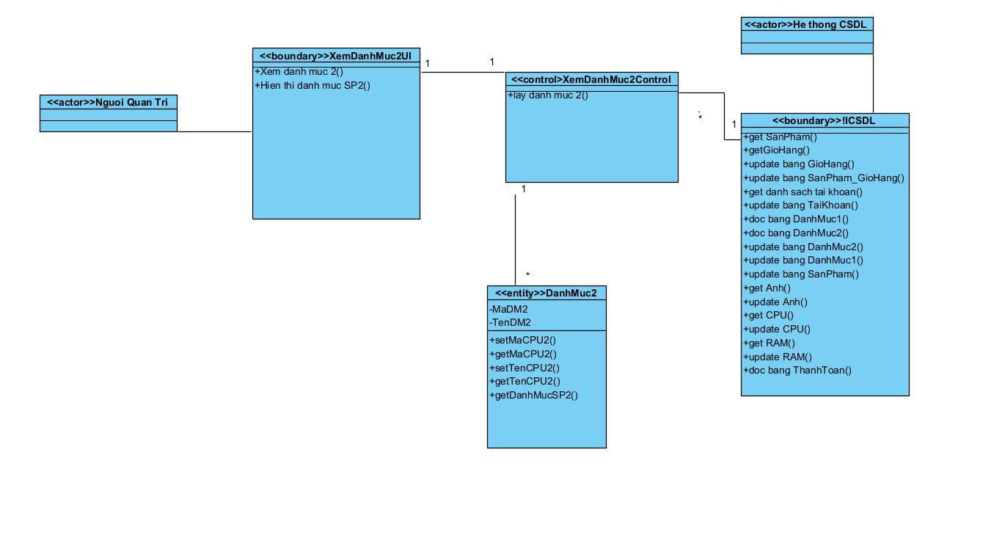

### Phân tích use case Tìm kiếm (Nguyễn Minh An)

#### Biểu đồ trình tự

#### Biểu đồ lớp phân tích

### Phân tích use case Bảo trì CPU (Nguyễn Chí Bảo)

#### Biểu đồ trình tự

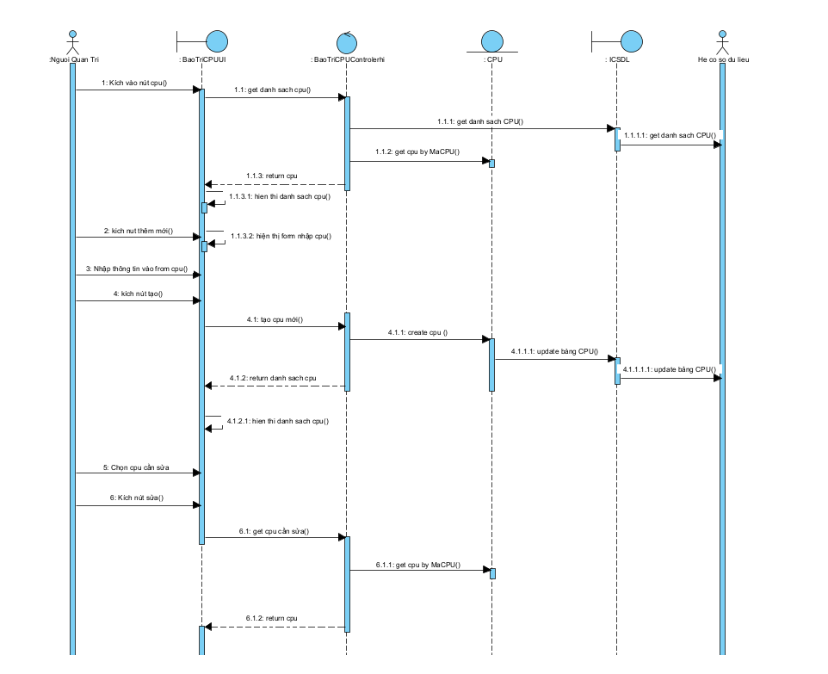

#### Biểu đồ lớp phân tích

### Phân tích use case Thanh toán (Nguyễn Minh An – Chưa sửa)

#### Biểu đồ trình tự

#### Biểu đồ lớp phân tích

## Các biểu đồ tổng hợp

### Biểu đồ các lớp Entity của hệ thống

### Biểu đồ các lớp phân tích của hệ thống

#### Biểu đồ các lớp phân tích của nhóm use case chính

#### Biểu đồ các lớp phân tích của nhóm use case use case thứ cấp

# Thiết kế giao diện

## Thiết kế giao diện cho các use case

### Giao diện use case Xem danh mục 2 (Nguyễn Chí Bảo)

#### Hình dung màn hình

#### Biểu đồ lớp màn hình

#### Biểu đồ cộng tác của các màn hình

### Giao diện use case Tìm kiếm (Nguyễn Minh An – Chưa sửa)

#### Hình dung màn hình

#### Biểu đồ lớp màn hình

#### Biểu đồ cộng tác của các màn hình

### Giao diện use case Bảo trì CPU (Nguyễn Chí Bảo)

#### Hình dung màn hình

#### Biểu đồ lớp màn hình

#### Biểu đồ cộng tác của các màn hình

### Giao diện use case Thanh toán (Nguyễn Minh An)

#### Hình dung màn hình

#### Biểu đồ lớp màn hình

#### Biểu đồ cộng tác của các màn hình

## Các biểu đồ tổng hợp

### Biểu đồ điều hướng màn hình của nhóm use case chính

### Biểu đồ điều hướng màn hình của nhóm use case thứ cấp

